BERITA ACARA PERKULIAHAN PROGRAM STUDI S1 TEKNOLOGI PENDIDIKAN FAKULTAS ILMU PENDIDIKAN DAN BUDAYA
UNIVERSITAS BINA MANDIRI GORONTALO SEMESTER VII TAHUN AKADEMIK 2025/2026 GANJIL

Mata Kuliah | : | Kewirausahaan dan Kreativitas Teknologi Pendidikan
Hari/ Tanggal | : | Selasa, 14 Oktober 2025
Waktu Masuk Perkuliahan | : | 13:30
Waktu Berakhir Perkuliahan | : | 14:40
Jumlah Mahasiswa Hadir | : | 10
Jumlah Mahasiswa Tidak Hadir | : | 2
Metode Perkuliahan | : | Offline
Pertemuan Ke- | : | 1 (Satu)
Materi Perkuliahan | : | Pemaparan hasil Observasi di Sekolah (identifikasi masalah dan identifikasi Kebutuhan)
Dosen Pengampu | : | Dr. Imam Mashudi, S.Pd., M.Pd

Gorontalo, 14 Oktober 2025
Dosen Pengampu Mata Kuliah


Dr. Imam Mashudi, S.Pd., M.Pd
NIDN.0905048902
DAFTAR HADIR MAHASISWA PROGRAM STUDI S1 TEKNOLOGI PENDIDIKAN FAKULTAS ILMU PENDIDIKAN DAN BUDAYA
UNIVERSITAS BINA MANDIRI GORONTALO SEMESTER VII TAHUN AKADEMIK 2025/2026 GANJIL
Mata Kuliah: Kewirausahaan dan Kreativitas Teknologi Pendidikan

No | NPM | Nama Mahasiswa | Keterangan
No | NPM | Nama Mahasiswa | Hadir | Izin | Sakit | Alpa
1 | 3120221001 | Radit Nur Rahman Pakudu | √
2 | 3120221002 | Urik Taurik | √
3 | 3120221003 | Meilan Matiti | √
4 | 3120221004 | Evandri Putra Paputungan | √
5 | 3120221005 | Nur Ayu Winingsih | √
6 | 3120221006 | Mutmainah Latabi | √
7 | 3120221007 | Sartika A. Karama |  |  | √
8 | 3120221008 | Yurike Bala | √
9 | 3120221009 | Rahmatia Inaku | √
10 | 3120221010 | Zihan Usman | √
11 | 3120221011 | Maryam Paso |  |  | √
12 | 3120221012 | Nelmi Hafiza Mokoginta | √
Jumlah Mahasiswa |  |  | 10 |  | 2
Total Mahasiswa |  |  | 12

Gorontalo, 14 Oktober 2025
Dosen Pengampu Mata Kuliah

Dr. Imam Mashudi, S.Pd., M.Pd
NIDN.0905048902
DOKUMENTASI PERKULIAHAN

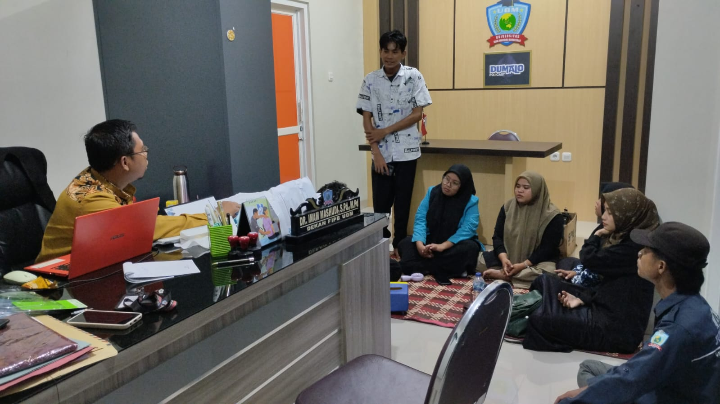
Laporan pelaksanaan Identifikasi masalah dan identifikasi kebutuhan di Sekolah

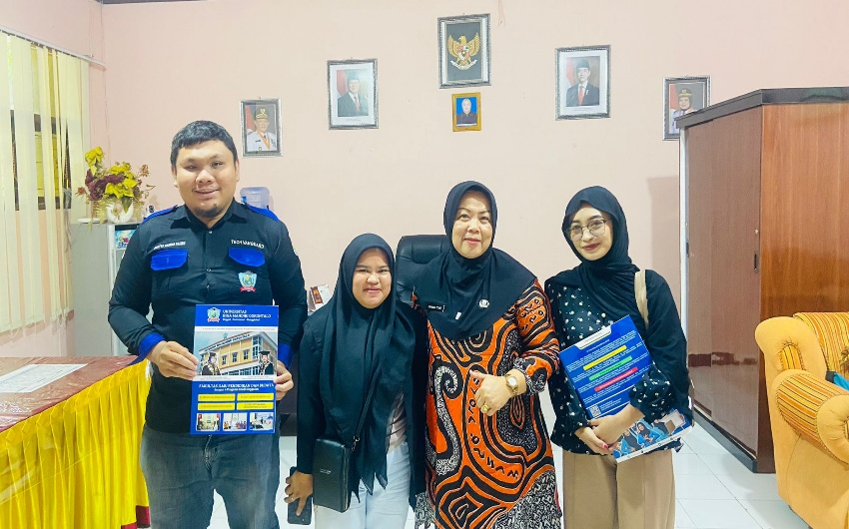
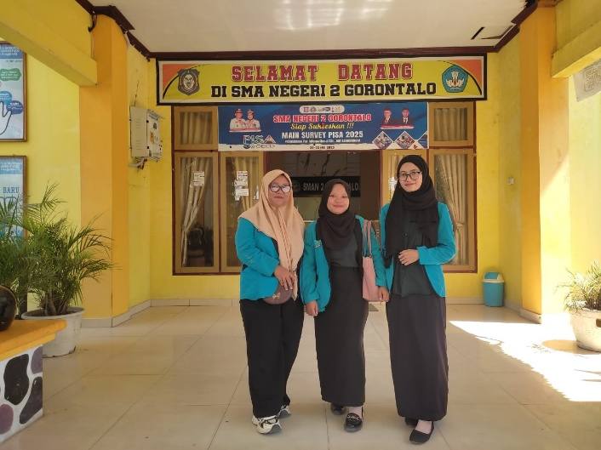

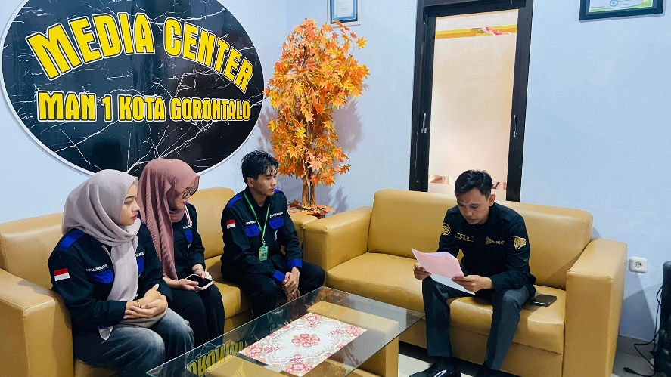
Identifikasi masalah dan identifikasi kebutuhan MA N 1 Gorontalo
Identifikasi masalah dan identifikasi kebutuhan SMA N 2 Gorontalo
Identifikasi masalah dan identifikasi kebutuhan
SMK N 4 Gorontalo

